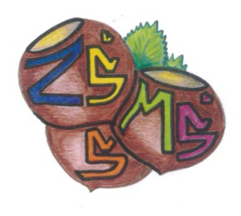
n Základní škola a Mateřská škola Sudkov, příspěvková organizace
Sudkov 176, 788 21 IČ 709 90 930
Telefon 583550116 e – mail : zssudkov@zssudkov.cz
www.zssudkov.cz

Výsledky zápisu
do 1. ročníku pro školní rok 2024/2025

Registrační číslo | Rozhodnutí
001/2024 | přijat(a)
002/2024 | přijat(a)
003/2024 | přijat(a)
004/2024 | přijat(a)
005/2024 | přijat(a)
006/2024 | přijat(a)
007/2024 | přijat(a)
008/2024 | přijat(a)
009/2024 | přijat(a)
010/2024 | přijat(a)
011/2024 | přijat(a)
012/2024 | přijat(a) – bude žádat odklad
013/2024 | přijat(a)
014/2024 | přijat(a)
015/2024 | přijat(a)
016/2024 | přijat(a)
017/2024 | přijat(a)

Vyvěšeno: 19. 4. 2024 Mgr. Eva Kupková
ředitelka školy

